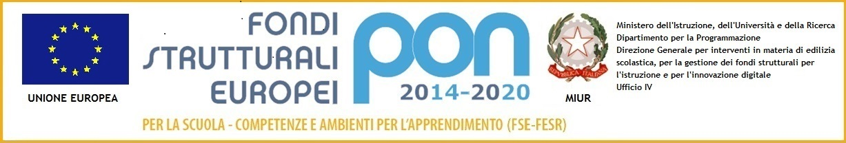

Liceo Artistico Statale “P. Petrocchi”
P.zza S. Pietro, 4 - 51100 Pistoia
Tel.:0573 364708 - 975029 Fax: 0573 307141
Codice fiscale : 80010010470 Codice Univoco UFVJV9
Info@liceoartisticopistoia.gov.it

Rendicontazione - tutoraggio ALTERNANZA SCUOLA LAVORO
DOCENTE……………………………..
CLASSE……………………………….

data | Orario | azienda | Timbro ditta | Firma docente
14/12/2016 | Dalle ore alle ore | Ditta rolling | Della ditta rolling

totale ore ____________

firma del docente
_______________

